МАДОУ «Цент детского развития – детский сад №13»

Консультация для родителей.
«Профилактика гриппа у детей».

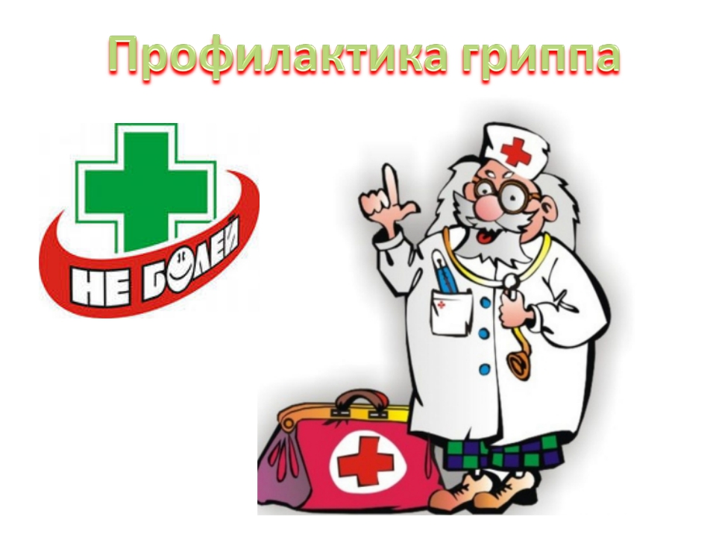

Выполнил воспитатель группы №6:
Мусалова А. Р.

Саранск 2016 год

Для родителей нет хуже испытания, чем детские болезни, поэтому в большинстве семей здоровье детей всегда стоит на первом месте.
Простуда – незваный гость, который ежегодно приходит к детям и взрослым. Но детский иммунитет хуже справляется с этим испытанием, и в результате простуды «липнут» к малышу слишком часто. Ребенок может простужаться и заболевать несколько раз в месяц. Вовремя проведенная профилактика простудных заболеваний у детей убережет от болезней и одновременно не позволит простуде превратиться в хроническое заболевание, с которым придется бороться всю жизнь.
Профилактика гриппа у детей.
Для начала следует учесть, что профилактика гриппа у детей - это не только прием витаминов, хотя они тоже необходимы. В первую очередь осмотритесь. Что вы увидели в комнате своего малыша? Если кое-где лежит пыль - немедленно вытрите ее. Вокруг полно мягких игрушек? Их тоже придется убрать, заменив альтернативными. Если вы считаете, что это крайности, то решите для себя, что важнее: здоровый ребенок или больной, но с кучей плюшевых игрушек. Они являются главными пылесборниками, а там, где много пыли, инфекция чувствует себя комфортнее всего
Следующий пункт ваших исследований - воздух в комнате ребенка. Проверьте влажность и температуру воздуха в детской. Чтобы профилактика гриппа у детей принесла ощутимые результаты, очень важно поддерживать правильный температурный режим в комнате. Воздух не должен быть горячим и сухим, это вредит не только уже заболевшему малышу, но и резко снижает иммунитет здорового. Если есть возможность, теплее оденьте или укройте ребенка, но почаще открывайте окно в его комнате - свежий и влажный воздух с улицы убивает болезнетворные вирусы и бактерии и не дает пересыхать слизистым оболочкам. Позвольте ребенку дышать свежим и влажным воздухом. Не забывайте, естественно, о гигиене и режиме дня, без их соблюдения профилактика простуды у детей невозможна.
Как уже упоминалось, ребенку необходимы витамины. Будете вы их покупать или давать в свежем виде - дело ваше. В первую очередь профилактика гриппа у детей должна поддерживаться витамином С. Он содержится во многих фруктах и зелени. Кроме того, витамин С можно купить в аптеках в виде таблеток или драже. Помните и о других витаминах и минералах, они также участвуют в работе иммунитета. Поддержать и усилить защитные силы организма ребенка помогут лекарства группы интерферонов. То есть такие средства, действие которых направлено на усиление иммунитета. В аптеке можно найти интерферон в разных вариантах: капли, мазь, таблетки или свечи. Выберите удобный для вас и вашего малыша способ введения лекарства в организм – важно только, чтобы малышу было комфортно.
Хорошим способом защиты организма ребенка от вирусов и бактерий, особенно в период эпидемий гриппа и сезонных простуд, являются эфирные масла. Профилактика простуды у детей при помощи эфирных масел эффективна и безопасна. Распыление эфирных масел в комнате обеззараживает воздух и создает приятный аромат. Кроме того, эфирные масла благотворно влияют и на психологическое состояние.
ПАМЯТКА для родителей по профилактике ОРВИ и гриппа у детей.
С целью обеспечения сезонной профилактики ОРВИ и гриппа необходимо проводить следующие мероприятия:
Обеспечение соблюдения правил личной гигиены, в том числе:
- соблюдение режима дня (достаточный сон, прогулки на свежем воздухе, избегать физических и умственных перегрузок);
- избегать как переохлаждений, так и перегревания детей, особенно младшего возраста;
- регулярно и тщательно мыть руки с мылом;
- использовать индивидуальные или одноразовые полотенца;
- во время кашля и чихания прикрывать рот и нос одноразовыми платками
Проведение регулярного проветривания и влажной уборки помещения, в котором находится ребенок и квартиры в целом.
Проведение закаливающих мероприятий (обливание ног водой комнатной температуры на ночь; для детей младшего возраста - пребывание без одежды в условиях комнатной температуры при отсутствии сквозняков в течение нескольких минут перед кормлением).
Проведение неспецифической профилактики простудных заболеваний (с использованием препаратов арбидол, аскорбиновая кислота, анаферон, и др. (в соответствии с инструкцией по применению, при отсутствии противопоказаний).
При первых признаках заболевания:
- изолировать ребенка от других детей (членов семьи);
- вызвать врача;
- исключить пребывание ребенка в организованном коллективе.
Профилактика простуды у детей очень важна и необходима. Здравомыслящие родители должны заранее позаботиться о защите здоровья своих детей. Не забывайте, что профилактика гриппа у детей, наряду с профилактикой простуды, поможет избежать многих осложнений, которыми чреваты эти заболевания. Здоровый образ жизни – это залог гармоничного развития вашего ребенка.

